6.6 รายงานทรัพย์สินถาวร (Fixed Asset Report)
Fixed Asset
วัตถุประสงค์
- เพื่อให้ผู้ใช้งานเปิดรายงานทรัพย์สินถาวรและตรวจข้อมูลทรัพย์สินแต่ละใบได้
- เพื่อใช้เทียบรายงานกับ Journal Entry ของค่าเสื่อมราคาและการปิดรายการทรัพย์สิน
ภาพรวมการทำงาน
- รายงานสินทรัพย์ถาวรใช้สรุปมูลค่าเริ่มต้น มูลค่าคงเหลือ และความเคลื่อนไหวของทรัพย์สินในช่วงวันที่ที่เลือก
- แม้ตัวรายงานจะไม่สร้างรายการบัญชีเอง แต่เป็นหน้าจอหลักที่ผู้ใช้งานใช้ตรวจว่ารายการบัญชีที่เกิดขึ้นสอดคล้องกับทรัพย์สินแต่ละใบหรือไม่
แนวทางการใช้งาน
รายงานทรัพย์สินถาวรใช้เป็นหน้าสรุปเพื่อตรวจสอบรายการหลายใบพร้อมกัน เหมาะสำหรับการเทียบยอดมูลค่าคงเหลือและการเคลื่อนไหวของทรัพย์สินในช่วงวันที่ที่ต้องการ.
แนวทางที่ควรทำคือเริ่มจากกรองรายงานให้ได้กลุ่มทรัพย์สินที่ต้องการ แล้วจึงเปิดทรัพย์สินรายใบหรือ Journal Entry เพิ่มเติมเมื่อพบยอดหรือสถานะที่ต้องการตรวจลึก.
เมนูที่ใช้
- Accounting > Reporting > Accounting Reports > รายงานสินทรัพย์ถาวร
3. ขั้นตอนการใช้งาน
1. เริ่มจากหน้า Dashboard แล้วคลิกเข้าโมดูล Accounting
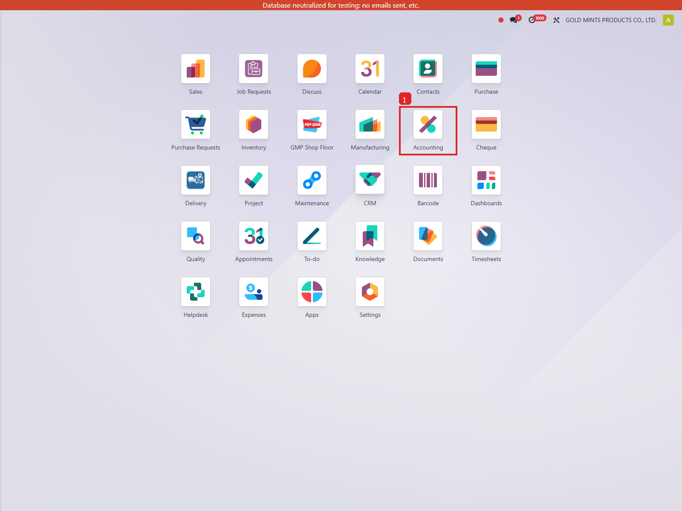
ภาพประกอบขั้นตอนที่ 1
2. เมื่อเข้ามาในโมดูล Accounting แล้ว ให้ไปที่เมนู Accounting > Reporting > Accounting Reports > รายงานสินทรัพย์ถาวร
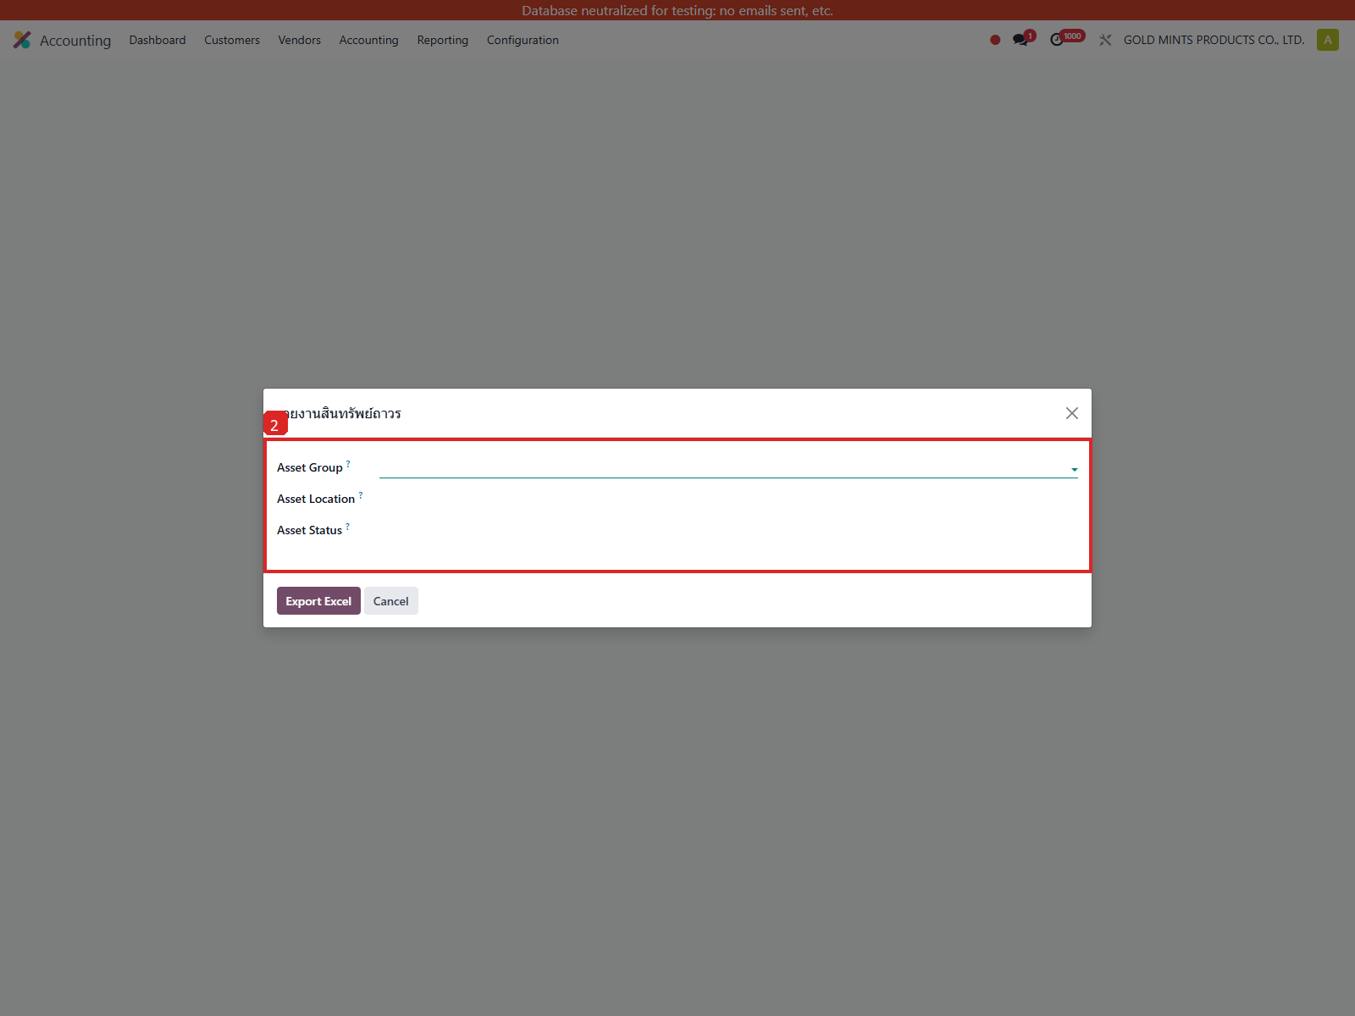
ภาพประกอบขั้นตอนที่ 2
3. เข้าเมนูรายงานทรัพย์สินถาวร จากนั้น เลือกช่วงวันที่หรือกรองตามแบบทรัพย์สินตามที่ต้องการ จากนั้น เปิดดูรายการแต่ละใบและเทียบกับหน้าจอทรัพย์สินหรือ Journal Entry ที่เกี่ยวข้อง

ภาพประกอบขั้นตอนที่ 3
หัวข้อ | ใช้ทำอะไร | ตัวอย่างจากระบบ
Date Filter | กำหนดช่วงวันที่ที่ต้องการดูรายการ | ใช้ช่วงเดียวกับงวดที่ต้องการปิดบัญชี
Asset Lines | แสดงทรัพย์สินแต่ละใบที่เข้าเงื่อนไขรายงาน | ตรวจชื่อทรัพย์สินและมูลค่าคงเหลือได้
Open Asset | กดเจาะเข้าไปดูรายการทรัพย์สินจริง | ใช้ตรวจทานข้อมูลต่อจากรายงาน
สถานการณ์ | ควรทำอย่างไร | ผลที่ควรได้
ตรวจทรัพย์สินก่อนปิดงวด | เปิดรายงานแล้วกรองช่วงวันที่ของงวด | เห็นทรัพย์สินที่มียอดเคลื่อนไหวในงวดนั้น
เทียบรายงานกับค่าเสื่อม | เปิดทรัพย์สินและ Journal Entry ของค่าเสื่อมจากรายงานต่อ | ตรวจสอบความถูกต้องได้ครบทั้งรายงานและบัญชี
Field Name | Meaning
Asset Name | ชื่อทรัพย์สินที่ใช้ค้นหาและติดตามในระบบ
Asset Model | แบบทรัพย์สินที่กำหนดอายุการใช้งานและบัญชีที่เกี่ยวข้อง
Original Value | มูลค่าทุนเริ่มต้นของทรัพย์สิน
Book Value | มูลค่าคงเหลือทางบัญชีของทรัพย์สิน
Acquisition Date | วันที่ซื้อหรือรับทรัพย์สินเข้าระบบ
Status | สถานะปัจจุบันของเอกสารหรือรายการ
4. ตรวจสอบ Journal Entry

วิธีอ่าน Journal ในหัวข้อนี้
แนวทางการตรวจสอบ Journal
แม้รายงานจะไม่สร้าง Journal เอง แต่การอ่านรายงานให้ถูกต้องต้องเทียบกับ Journal ของค่าเสื่อมหรือการปิดรายการ เพื่อยืนยันว่ามูลค่าในรายงานมีหลักฐานทางบัญชีรองรับจริง.
รายงานทรัพย์สินถาวรเป็นหน้าสรุป จึงไม่ได้สร้าง Journal Entry ใหม่
ให้ใช้รายงานนี้เทียบกับยอดใน Journal Entry และ Depreciation Board เพื่อดูว่ามูลค่าคงเหลือสอดคล้องกันหรือไม่
ตัวอย่างด้านล่างใช้ Journal Entry ค่าเสื่อมราคาจริงเพื่อให้ผู้ใช้เห็นวิธีตรวจเทียบระหว่างรายงานกับบัญชี เมื่อยอดในรายงานเปลี่ยน ควรมีรายการบัญชีรองรับเสมอ
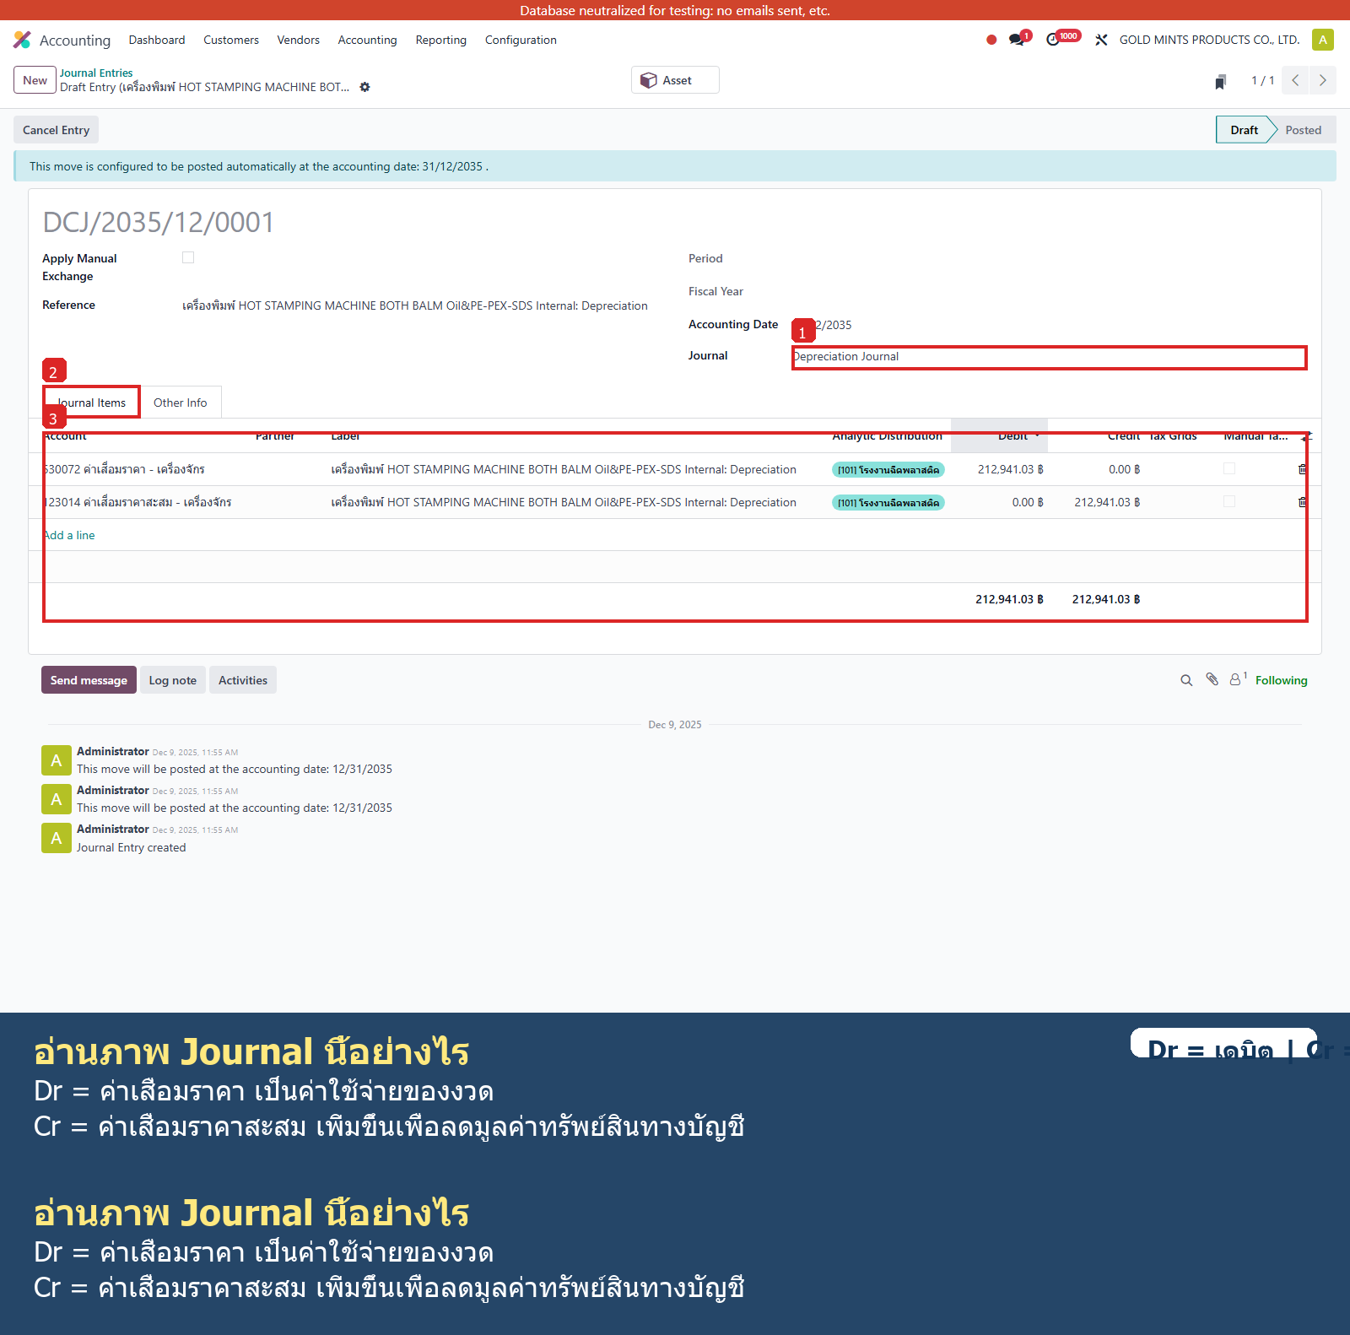
รูป 6.6.4 ตัวอย่าง Journal Entry ค่าเสื่อมราคาที่ใช้เทียบกับรายงาน
รายการบัญชีที่ใช้ตรวจเทียบกับรายงานทรัพย์สิน
บัญชี | คำอธิบาย | เดบิต | เครดิต
123014 ค่าเสื่อมราคาสะสม - เครื่องจักร | เครื่องพิมพ์ HOT STAMPING MACHINE BOTH BALM Oil&PE-PEX-SDS Internal: Depreciation | 0.00 | 212,941.03
530072 ค่าเสื่อมราคา - เครื่องจักร | เครื่องพิมพ์ HOT STAMPING MACHINE BOTH BALM Oil&PE-PEX-SDS Internal: Depreciation | 212,941.03 | 0.00
เมื่อรายงานแสดงว่ามูลค่าคงเหลือลดลง ผู้ใช้ควรเห็นค่าใช้จ่ายค่าเสื่อมและค่าเสื่อมสะสมใน Journal Entry ตรงกับงวดเดียวกัน
ข้อควรระวัง
- รายงานเป็นเครื่องมือสรุปข้อมูล ไม่ใช่หน้าจอแก้ไขรายการโดยตรง
- หากรายงานไม่ตรงกับความคาดหวัง ควรย้อนกลับไปตรวจทรัพย์สินแต่ละใบและ Journal Entry ที่เกี่ยวข้อง

